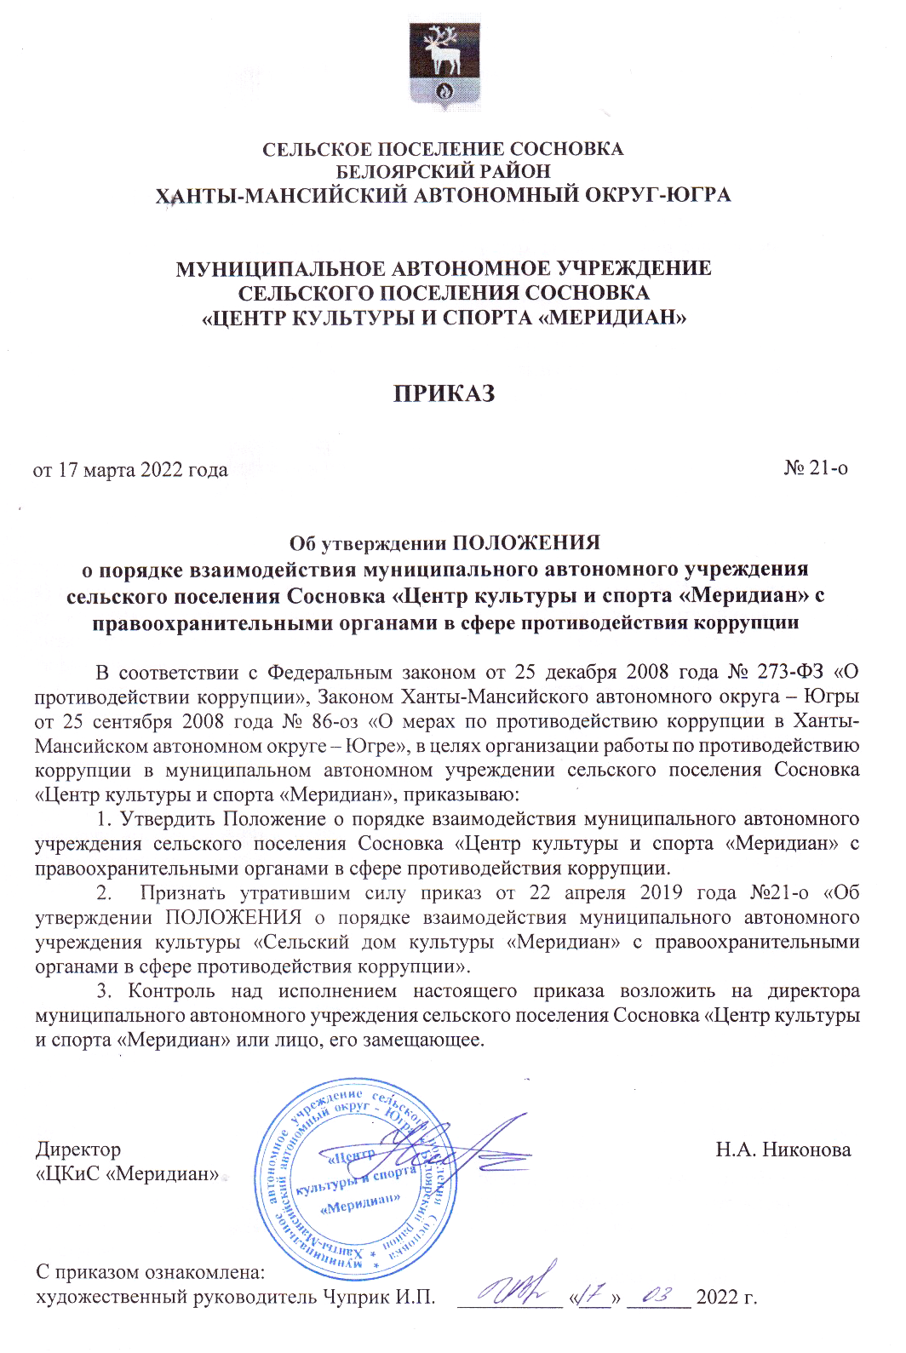
УТВЕРЖДЕНО
приказом муниципального автономного
учреждения сельского поселения Сосновка
«Центр культуры и спорта «Меридиан»
от 17 марта 2022 года № 21-о

ПОЛОЖЕНИЕ
о порядке взаимодействия муниципального автономного учреждения сельского поселения Сосновка «Центр культуры и спорта «Меридиан» с правоохранительными органами в сфере противодействия коррупции

- Общие положения

1.1. Настоящее Положение определяет порядок взаимодействия, задачи и компетенцию сторон по противодействию коррупции муниципального автономного учреждения сельского поселения Сосновка «Центр культуры и спорта «Меридиан» (далее - Учреждение)
1.2. Задачами взаимодействия сторон являются:
1) выявление и устранение причин и условий, порождающих коррупцию;
2) выработка оптимальных механизмов защиты от проникновения коррупции в Учреждении, снижение коррупционных рисков;
3) создание единой системы мониторинга и информирования сотрудников правоохранительных органов по проблемам проявления коррупции;
4) привлечение общественности и правоохранительных органов, СМИ к сотрудничеству по вопросам противодействия коррупции в целях выработки у сотрудников навыков антикоррупционного поведения в сферах с повышенным риском коррупции, а также формирование нетерпимого отношения к коррупции.
1.3. Стороны в своей деятельности руководствуются Конституцией Российской Федерации, Законом РФ от 25.12.2008 N2 273-ФЗ «О противодействии коррупции», другими нормативными правовыми актами Учреждения в сфере борьбы с коррупцией, а также настоящим Положением.
1.4. Основным кругом лиц, попадающих под действие антикоррупционной политики Учреждения, являются сотрудники Учреждения, находящиеся в трудовых отношениях, вне зависимости от занимаемой должности и выполняемых функций.
1.5. Настоящее положение вступает в силу с момента его утверждения приказом Директора и действует до принятия нового.

- Виды обращений в правоохранительные органы

  - Обращение – предложение, заявление, жалоба, изложенные в письменной или устной форме и представленные в правоохранительные органы.
  - Письменные обращения – это обращенное название различных по содержанию документов, писем, выступающих и использующих в качестве инструмента оперативного информационного обмена между Учреждением и правоохранительными органами.
  - Устные обращения – это обращение, поступающие во время личного приема руководителя Учреждения или его заместителя у руководителей, или заместителей правоохранительных органов.
  - Предложение – вид обращения, цель которого обратить внимание на необходимость совершенствования работы органов, организаций (предприятий, учреждений или общественных объединений) и рекомендовать конкретные пути и способы решения поставленных задач.
  - Заявление – вид обращения, направленный на реализацию прав и интересов Учреждения. Выражая просьбу, заявление может сигнализировать и об определенных недостатках в деятельности органов, организаций (предприятий, учреждений или общественных объединений). В отличие от предложения, в нем не раскрываются пути и не предлагаются способы решения поставленных задач.
  - Жалоба – вид обращения, в котором идет речь о нарушении прав и интересов Учреждения. В жалобе содержится информация о нарушении прав и интересов и просьба об их восстановлении, а также обоснованная критика в адрес органов, организаций (предприятий, учреждений или общественных объединений), должностных лиц и отдельных лиц, в результате необоснованных действий которых либо необоснованного отказа в совершении действий произошло нарушение прав и интересов Учреждения.

- Порядок взаимодействия с правоохранительными органами

3.1. Учреждение принимает на себя публичное обязательство сообщать в соответствующие правоохранительные органы о случаях совершения коррупционных правонарушений, о которых сотрудникам Учреждения стало известно.
3.2. Учреждение принимает на себя обязательство воздерживаться от каких-либо санкций в отношении своих сотрудников, сообщивших в правоохранительные органы о ставшей им известной в ходе выполнения трудовых обязанностей информации о подготовке или совершении коррупционного правонарушения.
3.3. Ответственность за своевременное обращение в правоохранительные органы о подготовке или совершении коррупционного правонарушения возлагается на лиц, ответственных за профилактику коррупционных и иных правонарушений в Учреждении.
3.4. Администрация Учреждения и его сотрудники обязуется оказывать поддержку в выявлении и расследовании правоохранительными органами фактов коррупции, предпринимать необходимые меры по сохранению и передаче в правоохранительные органы документов и информации, содержащей данные о коррупционных правонарушениях.
3.5. Администрация Учреждения обязуется не допускать вмешательства в выполнение служебных обязанностей должностными лицами судебных или правоохранительных органов.
3.6. Все письменные обращения к представителям правоохранительных органов готовятся инициаторами обращений - сотрудниками Учреждения, с обязательным участием директора Учреждения.
3.7. Директор Учреждения и ответственные за предотвращение коррупционных нарушений лица несут персональную ответственность за эффективность осуществления соответствующего взаимодействия.

- Формы взаимодействия с правоохранительными органами

4.1. Оказание содействия уполномоченным представителям контрольно-надзорных и правоохранительных органов при проведении ими инспекционных проверок деятельности организации по вопросам предупреждения и противодействия коррупции.
4.2. Оказание содействия уполномоченным представителям правоохранительных органов при проведении мероприятий по пресечению или расследованию коррупционных преступлений, включая оперативно-розыскные мероприятия.
4.3. Взаимное содействие по обмену информацией, консультаций, право вой помощи и мероприятий по предотвращению возникновения коррупционных факторов.
4.4. Сотрудничество может осуществляться и в других формах, которые соответствуют задачам настоящего Положения.
_______________________________

